Permissões de Compartilhamento e NTFS
Segurança, sem dúvidas, é um dos temas mais debatidos hoje, no mundo da informática. Nesse tutorial vou apresentar algumas opções do Windows 2000 (e também do Windows XP Professional) que ajudam a manter os seus arquivos mais protegidos, longe do alcance de intrusos.
Trataremos sobre as permissões de compartilhamento e também permissões NTFS. Veremos como a correta configuração dessas permissões pode tornar o acesso aos seus arquivos bem mais seguro e protegido, com o acesso permitido apenas para os usuários habilitados através das permissões. É importante salientar que com o Windows 95/98 ou Me não existe como configurar permissões de acesso, ou seja, não temos como proteger os arquivos do computador. Qualquer pessoa que tenha acesso ao computador poderá ligá-lo e acessar, alterar ou excluir qualquer arquivo que esteja no disco rígido. Com as permissões NTFS do Windows 2000 (e também do Windows XP Professional) podemos resolver esse problema.
Neste tutorial veremos como compartilhar uma Pasta, disponibilizando o seu conteúdo, para que seja acessado através da rede. Também aprenderemos a atribuir permissões de segurança – permissões NTFS, para que somente usuários autorizados possam acessar as pastas compartilhadas. Veremos alguns detalhes importantes sobre Sistemas de Arquivos suportados pelo Windows 2000 Server.
Compartilhando Pastas e Definição de Permissões - Teoria.
Primeiro vamos ver alguns detalhes sobre compartilhamento de pastas e permissões de compartilhamento.
Quando compartilhamos uma pasta, estamos permitindo que o seu conteúdo seja acessado através da rede. Quando uma pasta é compartilhada, os usuários podem acessá-la através da rede, bem como o todo o conteúdo da pasta que foi compartilhada. Por exemplo, poderíamos criar uma pasta compartilhada onde seriam colocados documentos, orientações e manuais, de tal forma que estes possam ser acessados por qualquer estação conectada a rede.
Ao compartilharmos uma pasta todo o conteúdo dessa pasta passa a estar disponível para ser acessada através da rede. Todas as subpastas da pasta compartilhada também estarão disponíveis para acesso através da rede. Considere o exemplo da Figura 1. Se a pasta C:\Documentos for compartilhada, todo o seu conteúdo e também o conteúdo das subpastas C:\Documentos\Ofícios e C:\Documentos\Memorandos estarão disponíveis para acesso através da rede.
Porém quando uma pasta é compartilhada, não significa que o seu conteúdo deva ser acessado por todos os usuários da rede. Podemos restringir o acesso, de tal maneira que somente usuários autorizados tenham acesso à pasta compartilhada, isso é feito através de “Permissões de compartilhamento”.
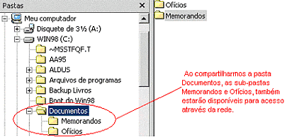
Figura 1 Ao compartilhar uma pasta, todo o seu conteúdo estará disponível.
Com o uso de permissões, podemos definir quais os usuários poderão acessar o conteúdo da pasta compartilhada. Para isso, é criada uma lista com o nome dos usuários e grupos que terão permissão de acesso. Além disso é possível limitar o que os usuários com permissão de acesso podem fazer. Pode haver situações em que alguns usuários devam ter permissão apenas para ler o conteúdo da pasta compartilhada, podem haver outras situações em que alguns usuários devem ter permissão de leitura e escrita, enquanto outros devem ter permissões totais, tais como leitura, escrita e até exclusão de arquivos.
Na Figura 2, temos um exemplo, em que o grupo Gerentes possui permissões de “Controle total”, enquanto o grupo “Usuários” possui permissões apenas para leitura.
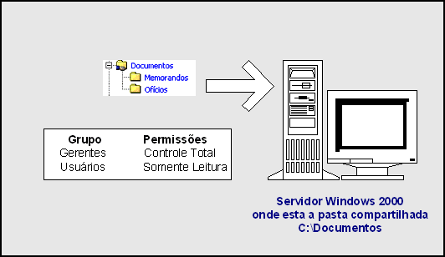
Figura 2 Grupos diferentes com permissões diferentes.
Conforme pode ser visto na Figura 2, o Windows 2000 Server indica que uma pasta está compartilhada através da figura de uma “mãozinha” , segurando a pasta.
IMPORTANTE: As permissões definem o que o usuário pode fazer com o conteúdo de uma pasta compartilhada, desde somente leitura, até um controle total sobre o conteúdo da pasta compartilhada.
Na seqüência desse tutorial aprenderemos a compartilhar uma pasta e atribuir permissões de acesso.
JAMAIS ESQUEÇA O SEGUINTE DETALHE: Permissões de compartilhamento, não impedem o acesso ao conteúdo da pasta localmente, isto é, se um usuário fizer o logon no computador onde está a pasta compartilhada, este usuário terá acesso a todo o conteúdo da pasta, a menos que as “Permissões NTFS” estejam configurados de acordo. Permissões NTFS é assunto para daqui a pouco. Vamos falar de um jeito diferente: Permissões de compartilhamento somente tem efeito quando o usuário está acessando a pasta através da rede, para acesso local, no próprio computador onde está a pasta, as permissões de compartilhamento não tem nenhum efeito, é como se não existissem.
Ao criarmos um compartilhamento em uma pasta, por padrão o Windows 2000 Server atribui a permissão “Controle total” para o grupo “Todos”, que conforme o nome sugere, significa qualquer usuário com acesso ao computador, seja localmente, seja pela rede. Por isso ao criar um compartilhamento, já devemos configurar as permissões necessárias, a menos que estejamos compartilhando uma pasta de domínio público, onde todos os usuários possam ter Controle total sobre os arquivos e subastas da pasta compartilhada..
Existem três níveis de permissões de compartilhamento, conforme descrito a seguir:
• Leitura: Permite ao usuário exibir a listagem de pastas e arquivos, ler o conteúdo de arquivos e executar programas. O usuário também pode verificar os atributos dos arquivos e navegar através das pastas e subpastas. O usuário não pode alterar nem eliminar arquivos ou pastas. Também não é permitido criar novos arquivos ou pastas.
OBS.: Pastas e arquivos possuem atributos, que o Windows 2000 Server utiliza para gerenciamento. Por exemplo, existe um atributo “Leitura”, que uma vez marcado torna o arquivo somente leitura, isto é, não podem ser feitas alterações no arquivo. Para ver os atributos de um arquivo ou pasta, basta dar um clique com o botão direito do mouse sobre o arquivo ou pasta, e no menu que surge dê um clique na opção “Propriedades”, e o Windows 2000 Server exibe uma janela onde é possível verificar e modificar os atributos do arquivo ou pasta, desde que o usuário tenha as devidas permissões.
• Alteração: Permite ao usuário criar pastas, criar novos arquivos, alterar arquivos, alterar os atributos dos arquivos, eliminar arquivos e pastas, mais todas as ações para a permissão de Leitura. Não permite que sejam alteradas permissões dos arquivos nem alterações no usuário “dono” dos arquivos e pastas.
OBS.: No Windows 2000 Server, objetos como pastas e arquivos possuem um “dono”, o qual normalmente é o usuário que cria a pasta ou arquivo. Falaremos mais sobre o dono do arquivo mais adiante.
Controle total: Permite ao usuário alterar as permissões dos arquivos e tornar-se dono de pastas e arquivos criados por outros usuários, além de todas as ações para a permissão Alteração.
As permissões de compartilhamento Leitura, Alteração e Controle total, podem ser Permitidas ou Negadas. Vamos considerar um exemplo prático. Vamos supor que todos os usuários do grupo Gerentes deve ter acesso de Leitura a uma pasta compartilhada, com exceção de um gerente cuja conta de usuário é jsilva. Para simplificar a atribuição de permissões fazemos o seguinte:
• Permissão de Leitura para o grupo Gerentes – Permitir
• Permissão de Leitura para o usuário jsilva – Negar
Com isso todos os usuários do grupo Gerentes terão permissão de leitura, com exceção do usuário “jsilva”, o qual teve a permissão de leitura negada.
Outra recomendação é que sempre devemos atribuir permissões para grupos de usuários, ao invés de atribuir para usuários individuais, pois isso facilita a administração. É a famosa estratégia AGLP – Account -> Global -> Local -> Permission. Em um dos próximos tutoriais irei detalhar a estratégia AGLP.
O que acontece quando um usuário pertence a mais de um grupo?
Quando um usuário pertence, por exemplo, a dois grupos e os dois grupos recebem permissão para acessar um compartilhamento, sendo que os dois grupos possuem permissões diferentes, por exemplo, um tem permissão de Leitura e o outro de Alteração, como é que ficam as permissões do usuário que pertence aos dois grupos?
Para responder a esta questão, considere o seguinte: “Quando um usuário pertence a mais de um grupo, cada qual com diferentes níveis de permissões para uma pasta compartilhada, o nível de permissão para o usuário que pertence a mais de um grupo, é a combinação das permissões atribuídas aos diferentes grupos”.
No nosso exemplo, o usuário pertence a dois grupos, um com permissão de somente leitura e outro com permissão de alterações. A nível de permissão do usuário é de alterações, pois é a soma das permissões dos dois grupos, conforme indicado na Figura 3.
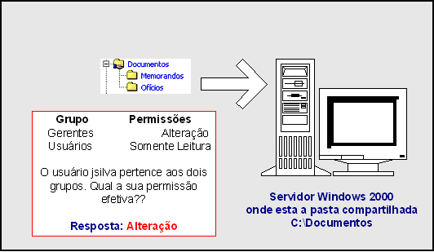
Figura 3 Usuário que pertence a mais de um grupo.
Negar têm precedência sobre quaisquer outras permissões: Vamos considerar o exemplo do usuário que pertence a três grupos. Se em um dos grupos ele tiver permissão de leitura e em outro grupo permissão de alteração. Mas se para o terceiro grupo, for “negado” o acesso à pasta compartilhada, o usuário terá o acesso negado, uma vez que “Negar” tem precedência sobre quaisquer outras permissões, conforme indicado pela Figura 4.
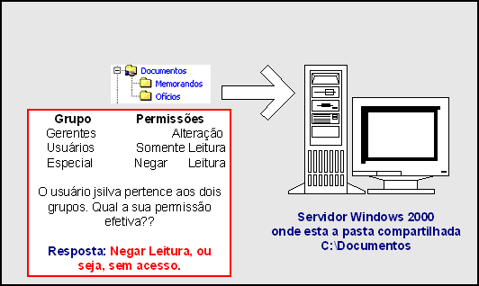
Figura 4 Negar tem precedência sobre permitir.
IMPORTANTE: Quando copiamos uma pasta compartilhada, a pasta original permanece compartilhada, porém a cópia não é compartilhada. Quando movemos uma pasta compartilhada, esta deixa de ser compartilhada.
Algumas orientações para a criação de pastas compartilhadas:
• Todo compartilhamento, obrigatoriamente, deve ter um nome, para que ele possa ser acessado pela rede, conforme veremos mais adiante. O nome do compartilhamento pode ser diferente do nome da pasta. Uma recomendação importante é para que seja escolhido um nome descritivo do conteúdo da pasta, de tal maneira que esta seja mais facilmente localizada na rede. Você não colocaria um nome “Projetos” em uma pasta com documentos contábeis? Após compartilhada, a pasta passa a ter um caminho na rede. O caminho segue o padrão UNC –Universal Name Convection. No padrão UNC, um caminho e formado por duas barras invertidas, depois o nome do computador, mais uma barra invertida e, por último, o nome do compartilhamento. Por exemplo, o caminho UNC da pasta Documentos, compartilhada no servidor SRV01 é o seguinte: \\SRV01\Documentos; o caminho da pasta Projetos (nome de compartilhamento), compartilhada no servidor SRV02 é o seguinte: \\SRV02\Projetos e assim por diante.
• Organize os recursos, de tal maneira que todos os pastas que devam ser acessadas pelo mesmo grupo de usuários, com o mesmo nível de permissão, estejam dentro da mesma pasta compartilhada. Por exemplo, se você possui sete pastas com documentos e programas, os quais devem ser acessados pelos grupos Contabilidade e Marketing. Coloque estas pastas dentro de uma pasta principal e compartilhe a pasta principal, ao invés de criar sete compartilhamentos individuais.
• Configure o nível de permissão mínimo necessário para que os usuários realizem o seu trabalho. Por exemplo se os usuários precisam apenas ler os documentos em uma pasta compartilhada, atribua permissão de Leitura e não de Alteração ou Controle total.
• Sempre que possível, atribua permissões para grupos de usuários e não para usuários individuais, pois isso facilita a administração das permissões.
• Determine quais grupos necessitam acesso a quais pastas compartilhadas e com quais níveis de permissão. Documente bem todo esse processo, para que você possa ter um bom controle sobre os recursos compartilhados e as permissões atribuídas.
Sistemas de Arquivos e Permissões NTFS - Teoria
Agora vamos ver alguns detalhes sobre os sistemas de arquivos que o Windows 2000 Server reconhece e também sobre permissões NTFS.
Um sistema de arquivos determina a maneira como o Windows 2000 Server organiza e recupera as informações no Disco rígido ou em outros tipos de mídia. O Windows 2000 Server reconhece os seguintes sistemas de arquivos:
• FAT
• FAT32
• NTFS
• NTFS 5
O sistema FAT vem desde a época do bom e velho MS-DOS e tem sido mantido por questões de compatibilidade. Além disso se você tiver instalado mais de um Sistema Operacional no seu computador, alguns sistemas mais antigos (DOS, Windows 3.x e as primeiras versões do Windows 95) somente reconhecem o sistema FAT. Com o sistema de arquivos FAT, a única maneira de restringir o acesso ao conteúdo de uma pasta compartilhada, é através das permissões de compartilhamento, as quais, conforme descrito anteriormente, não terão nenhum efeito se o usuário estiver logado localmente, na máquina onde a pasta foi criada. Com a utilização do sistema FAT, alguns recursos avançados, tais como compressão, criptografia, auditoria e definição de cotas não estarão disponíveis.
O sistema FAT32 apresenta algumas melhorias em relação ao sistema FAT. Existe um melhor aproveitamento do espaço no disco, com conseqüente menor desperdício. Um grande inconveniente do sistema FAT32 é que ele não é reconhecido pelo Windows NT 4.0 – Server ou Workstation. Com o sistema de arquivos FAT32, a única maneira de restringir o acesso ao conteúdo de uma pasta compartilhada, é através das permissões de compartilhamento, as quais, conforme descrito anteriormente, não terão nenhum efeito se o usuário estiver logado localmente, na máquina onde a pasta foi criada. Com a utilização do sistema FAT32, alguns recursos avançados, tais como compressão, criptografia, auditoria e definição de cotas não estarão disponíveis.
O sistema de arquivos NTFS é utilizado no Windows NT Server 4.0 e foi mantido no Windows 2000 Server por questões de compatibilidade. É um sistema bem mais eficiente do que FAT e FAT32, além de permitir uma série de recursos avançados, tais como:
• Permissões de acesso para arquivos e pastas
• Compressão
• Auditoria de acesso
• Partições bem maiores do que as permitidas com FAT e FAT32
• Desempenho bem superior do que com FAT e FAT32
Uma das principais vantagens do NTFS é que ele permite que sejam definidas permissões de acesso para arquivos e pastas, isto é, posse ter arquivos em uma mesma pasta, com permissões diferentes para usuários diferentes. Além disso, as permissões NTFS têm efeito localmente, isto é, mesmo que o usuário faça o logon no computador onde um determinado arquivo existe, se o usuário não tiver as permissões NTFS necessárias, ele não poderá acessar o arquivo. Isso confere um alto grau de segurança, desde que as permissões NTFS sejam configuradas corretamente.
No Windows 2000 Server, temos também o NTFS 5, o qual apresenta diversas melhorias em relação ao NTFS, tais como:
• Criptografia de arquivos e pastas: (a criptografia é uma maneira de “embaralhar” a informação de tal forma que mesmo que um arquivo seja copiado, ele se torna ilegível, a não ser para a pessoa que possui a “chave” para descriptografar o arquivo).
• Cotas de usuário: Com o uso de cotas é possível limitar o espaço em disco que cada usuário pode utilizar.
• Gerenciamento e otimização melhorados.
Nota: Um inconveniente do NTFS 5 , é que ele não é reconhecido pelas versões anteriores, tais como o Windows NT Server 4.0.
Conforme descrito anteriormente, podemos definir permissões de acesso a nível da pasta ou arquivo, mas somente em unidades formatadas com o sistema de arquivos NTFS (seja na versão do NT Server 4.0 ou o NTFS 5 do Windows 2000 Server). Por isso que é aconselhável instalar o Windows 2000 Server sempre em unidades formatadas com NTFS, pois isso melhora a segurança.
Com relação as permissões NTFS, temos um conjunto diferente de permissões quando tratamos de pastas ou arquivos. Nas Tabelas 1(para pastas) e 2 (para arquivos) , são apresentadas as permissões e o nível de acesso para cada uma delas.
Tabela 1 Permissões NTFS para pastas
Permissão | Nível de Acesso
Leitura | Permite ao usuário listar as pastas e arquivos dentro da pasta, permite que sejam exibidas as permissões, donos e atributos.
Gravar | Permite ao usuário criar novos arquivos e subpastas dentro da pasta, alterar os atributos da pasta e visualizar o dono e as permissões da pasta.
Listar | Conteúdo de pastas Permite ao usuário ver o nome dos arquivos e subpastas
Ler e executar | Permite ao usuário navegar através das subpastas para chegar a outras pastas e arquivos, mesmo que o usuário não tenha permissão de acesso às pastas pelas quais está navegando, além disso possui os mesmos direitos que as permissões Leitura e Listar Conteúdo de pastas.
Modificar | Permite ao usuário eliminar a pasta, mais todas as ações permitidas pela permissão Gravar e pela permissão Ler e executar.
Controle total | Permite que sejam alteradas as permissões, permite ao usuário tornar-se dono da pasta, eliminar subpastas e arquivos, mais todas as ações permitidas por todas as outras permissões NTFS.
Tabela 2 Permissões NTFS para arquivos.
Permissão | Nível de Acesso
Leitura | Permite ao usuário ler o arquivo, permite que sejam exibidas as permissões, dono e atributos.
Gravar | Permite ao usuário gravar um arquivo com o mesmo nome sobre o arquivo, alterar os atributos da pasta e visualizar o dono e as permissões da pasta.
Ler e executar | Permite ao usuário executar aplicativos (normalmente programas .exe, .bat ou .com), mais todas os direitos da permissão Leitura.
Modificar | Permite ao usuário modificar e eliminar o arquivo, mais todas as ações permitidas pela permissão Gravar e pela permissão Ler e executar.
Controle total | Permite que sejam alteradas as permissões, permite ao usuário tornar-se dono do arquivo, mais todas as ações permitidas por todas as outras permissões NTFS.
Todo arquivo ou pasta em uma unidade formatada com NTFS, possui uma “Lista de controle de acesso (Access control list) – ACL. Nessa ACL ficam uma lista de todas as contas de usuários e grupos para os quais foi garantido acesso para pasta/arquivo, bem como o nível de acesso de cada um deles.
Existem alguns detalhes que devemos observar sobre permissões NTFS:
• Permissões NTFS são cumulativas, isto é , se um usuário pertence a mais de um grupo, o qual tem diferentes níveis de permissão para um recurso, a permissão efetiva do usuário é a soma das permissões.
• Permissões NTFS para um arquivo têm prioridade sobre permissões NTFS para pastas: Por exemplo se um usuário têm permissão NTFS de escrita em uma pasta, mas somente permissão NTFS de leitura para um arquivo dentro desta pasta, a sua permissão efetiva será somente a de leitura, pois a permissão para o arquivo tem prioridade sobre a permissão para a pasta.
• Negar uma permissão NTFS tem prioridade sobre permitir: Por exemplo, se um usuário pertence a dois grupos diferentes. Para um dos grupos foi dado permissão de leitura para um arquivo e para o outro grupo foi Negada a permissão de leitura, o usuário não terá o direito de leitura, pois Negar tem prioridade sobre Permitir.
Agora que já vimos a teoria necessária, vamos praticar um pouco. Nos próximos tópicos iremos aprender a compartilhar pastas, atribuir permissões de compartilhamento. Iremos aprender a acessar pastas compartilhadas através da rede. Depois vamos trabalhar um pouco com as permissões NTFS. Veremos como atribuir permissões NTFS e testar uma série de situações práticas.

Criando e Compartilhando uma Pasta - Prática
Neste tópico vamos criar e compartilhar uma pasta chamada Memorandos. Depois utilizaremos o comando Iniciar -> Executar para verificar se a pasta compartilhada já aparece disponível na listagem de recursos da rede.
Alguns pontos que devem ser observados:
• Crie a pasta documentos em uma unidade formatada com NTFS, pois caso contrário você somente poderá atribuir permissões de compartilhamento, mas não poderá atribuir permissões NTFS – lembre-se permissões NTFS somente são possíveis em unidades formatadas com o sistema de arquivos NTFS. Para verificar o sistema de arquivos de uma unidade é extremamente simples. Basta abrir o “Meu computador”, dar um clique com o botão direito sobre a unidade e no menu que surge escolha “Propriedades”. Surge uma janela com uma série de informações sobre a unidade, dentre as quais está o sistema de arquivos. Na Figura 5.5, podemos ver um exemplo das propriedades de uma unidade (G:\), onde o sistema de arquivos é NTFS.
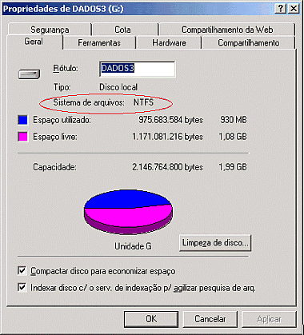
Figura 5 Unidade G: formatada com NTFS.
Então chega de conversa e vamos praticar um pouco.
Exemplo: Para criar uma pasta chamada Memorandos, siga os seguintes passos:
1. Abra o Windows Explorer: Iniciar -> Programas -> Acessórios -> Windows Explorer.
2. No painel da esquerda localize uma unidade formatada com NTFS e dê um clique sobre ela para selecioná-la, conforme indicado na Figura 6.
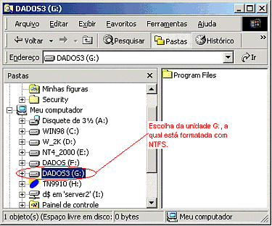
Figura 6 Selecionando uma unidade formatada com NTFS.
OBS.: Provavelmente no computador que você esteja usando exista uma quantidade diferente de unidades. Pode até ser que exista somente o Disco rígido (C:\) e o CD-ROM (D:\). O importante é que exista uma unidade de Disco rígido formatada com NTFS.
3. No painel da direita, dê um clique com o botão direito do mouse em qualquer espaço livre (área em branco).
4. No menu que surge, selecione o comando Novo -> Pasta.
5. No painel da direita o Windows 2000 Server exibe uma caixa com o nome Nova pasta já selecionado.
6. Não clique em lugar nenhum nem tecle Enter, simplesmente digite o nome da pasta que está sendo criada, no nosso exemplo digite Memorandos e tecle Enter.
7. A pasta Memorandos será criada.
Para compartilhar a pasta Memorandos, siga os seguintes passos:
1. Ainda com o Windows Explorer aberto, dê um clique com o botão direito do mouse na pasta Memorandos.
2. No menu que surge dê um clique na opção Compartilhamento.
3. Irá surgir a janela indicada na Figura 7, a qual indica que a pasta Memorandos não está compartilhada. Isso acontece por que ao criar uma pasta, essa não é automaticamente compartilhada pelo Windows 2000 Server.
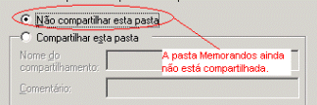
Figura 7 Pasta Memorandos não compartilhada.
4. Para compartilhar a pasta, dê um clique na opção “Compartilhar esta pasta”.
5. Agora você precisa especificar um nome do compartilhamento, o qual pode ser diferente do nome da pasta, e um comentário, o qual é utilizado para facilmente identificar o conteúdo da pasta.
6. Digite o nome do compartilhamento e um comentário, conforme indicado pela Figura 8.
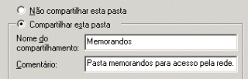
Figura 8 Especificando um Nome do compartilhamento e um comentário.
IMPORTANTE: Se na rede existem somente clientes que utilizam Windows 95/98 ou Windows 2000/XP, você pode utilizar um nome de compartilhamento de até 12 caracteres. Caso você tenha clientes mais antigos, tais como DOS, Windows 3.1 e Windows for Workgroups, limite os nomes de compartilhamento a 8 caracteres.
7. Nesta tela você também pode definir o número máximo de acessos simultâneos permitidos à esse compartilhamento. Por padrão é permitido o número Máximo de usuários, conforme o número de licenças ou capacidade do servidor.
8. Para limitar o número de usuários que podem acessar o compartilhamento ao mesmo tempo, dê um clique na opção Permitir e especifique o número de usuários simultâneos permitidos.
9. Dê um clique no botão OK para criar o compartilhamento.
10. Observe que surgiu uma maozinha “segurando”, a pasta Memorandos. Isto é um indicativo de que a pasta está compartilhada.
11. Feche o Windows Explorer.
Para verificar se o compartilhamento foi realmente criado, siga os seguintes passos:
OBS: Caso você tenha acesso a outro comutador da rede, faça o logon como Administrador e acompanhe este exercício no outro computador. “servidor” é o nome do computador onde foi criada a pasta compartilhada Memorandos. Caso você tenha criado em um computador com outro nome, substitua servidor pelo nome do computador que você está utilizando.
1. Selecione o comando Iniciar -> Executar.
2. No campo Abrir, digite: \\nome do computador. No nosso exemplo, o nome do computador onde foi criada e compartilhada a pasta Memorandos é: servidor, conforme indicado na Figura 9:
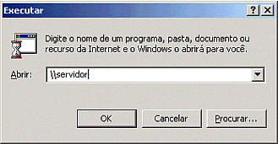
Figura 9 Acessando os recursos do computador cujo nome é: servidor
3. Clique em OK e pronto, o Windows 2000 abre uma janela com todos os recursos compartilhados no computador cujo nome é servidor, dentre os quais está a pasta compartilhada Memorandos, conforme indicado na Figura 10:
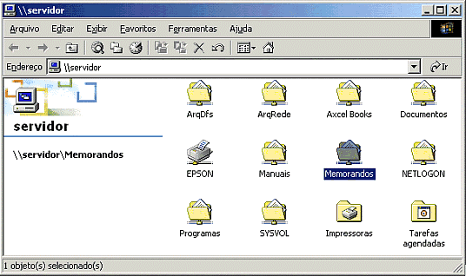
Figura 10 A pasta compartilhada Memorandos em servidor.
IMPORTANTE: Todo recurso compartilhado em uma rede Microsoft Windows, pode ser acessada através do seu nome UNC – Universal Name Convention. O nome UNC inicia com duas barras invertidas, depois o nome do computador onde está o recurso, mais uma barra invertida e finalmente o nome do compartilhamento. No nosso exemplo temos \\servidor\Memorandos, o que indica o recurso Memorandos no computador servidor.
Exercício: Crie uma pasta chamada Projetos, em uma unidade formatada com NTFS, compartilhe esta pasta com o nome de compartilhamento “Secreto” e permita um número máximo de apenas 5 usuários acessando a pasta simultaneamente. Utilize o comando Iniciar -> Executar para verificar se a pasta foi compartilhada com sucesso.
Configurando as Permissões de Compartilhamento - Prática
Conforme descrito no início desse tutorial, quando um compartilhamento é criado, é atribuída a permissão Controle total para o grupo Todos, ou seja, qualquer usuário pode fazer qualquer operação sobre a pasta compartilhada e o seu conteúdo, inclusive eliminar todo o seu conteúdo.
Neste tópico iremos atribuir permissões de compartilhamento e testar o efeito dessas permissões, tanto localmente quanto através da rede. Para que você possa acompanhar todos os exemplos propostos nesta lição, é necessário que você tenha acesso a mais um computador em rede, além do computador onde foi criada a pasta compartilhada Memorandos na lição anterior.
Nos exemplos, utilizarei o computador servidor como sendo o computador onde se encontra a pasta compartilhada Memorandos e micro01 o outro computador em rede. Caso os nomes dos computadores que você está utilizando para acompanhar esta lição, sejam diferentes, utilize-os no lugar dos nomes aqui descritos.
Exemplo: Para atribuir permissões de compartilhamento, siga os seguintes passos:
1. Efetue o logon como Administrador, no computador Server1.
2. Abra o Windows Explorer.
3. No painel da esquerda, se Meu computador não estiver aberto, dê um clique no sinal de + ao lado de Meu computador para abri-lo.
4. Abaixo de Meu computador, surge uma listagem com todas as unidades disponíveis no computador. Inclusive unidade de diskete (A:\) e a unidade de CD-ROM.
5. Localize a unidade onde você criou a pasta Memorandos, no tópico anterior, abra a unidade e localize a pasta Memorandos.
6. Dê um clique com o botão direito do mouse sobre a pasta Memorandos, e no menu de opções que surge dê um clique em Compartilhamento...
7. Na janela que surge, dê um clique no botão “Permissões”, localizado na parte mais de baixo da janela, conforme indicado pela Figura 11.
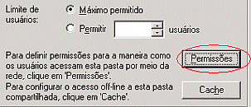
Figura 11 Botão Permissões, para configurar as permissões de compartilhamento.
8. Surge a janela “Permissões para Memorandos”, na qual podemos constatar que o grupo Todos possui permissões de “Controle total” sobre a pasta Memorandos.
9. Dê um clique sobre o grupo Todos para marcá-lo, depois clique no botão “Remover”, para retirar as permissões para o grupo Todos. Sua janela deve ficar conforme indicado na Figura 12.
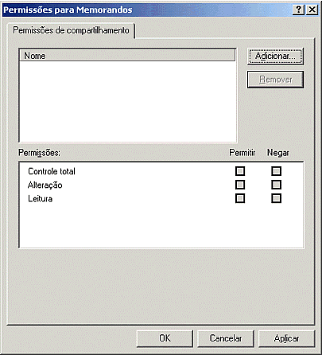
Figura 12 Removendo as permissões para o grupo Todos.
10. Agora vamos dar permissões de acesso, apenas para os usuários jsilva2 e maria (utilize os nomes de usuários que você criou na sua rede). Não daremos permissão para o usuário paulo.
11. Clique no botão Adicionar. Surge uma janela com uma listagem dos usuários, grupos e computadores disponíveis.
12. Localize o usuário José da Silva (jsilva2) na listagem, dê um clique para marcá-lo e depois um clique no botão Adicionar. Repita a operação para o usuário Maria do Socorro (maria).
13. Sua janela deve ficar conforme a indicada na Figura 13, onde foram adicionados os usuários José da Silva e Maria do Socorro.
14. Dê um clique no botão OK e você estará de volta a janela “Permissões para Memorando”.
15. Além de adicionar os dois usuários, devemos configurar o nível de acesso para cada um dos usuários.
16. Vamos permitir um acesso com nível apenas de leitura.
17. Dê um clique em José da Silva para marcá-lo. Na parte do meio da janela, onde tem Permissões, deixe marcada somente a caixa Leitura, da coluna Permitir.
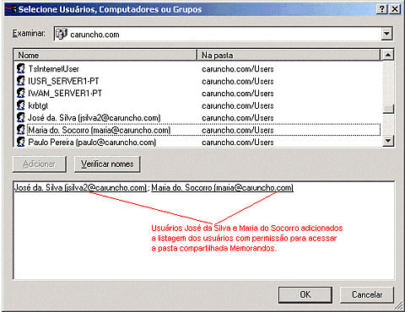
Figura 13 Adicionando os usuários José da Silva e Maria do Socorro.
18. Repita a operação para o usuário Maria do Socorro, conforme indicado pela Figura 14.
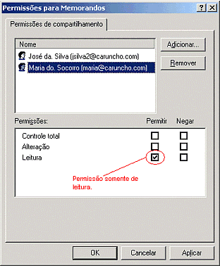
Figura 14 Configurando permissões somente para leitura.
19. Dê um clique no botão OK para fechar a janela “Permissões para Memorandos”.
20. Dê um clique no botão OK, para fechar a janela “Propriedades de Memorandos”.
IMPORTANTE: Acabamos de atribuir permissão de leitura apenas para os usuários José da Silva (jsilva2) e Maria do Socorro (maria). O usuário Paulo Pereira (paulo), não recebeu permissão. Vamos testar o efeito destas permissões.
Para testar o funcionamento das permissões de compartilhamento através da rede, siga os seguintes passos:
1. Faça o logon no computador micro01 com a conta de usuário maria e para a senha digite senha123 (ou utilize uma conta de usuário da sua rede, para a qual você configurou as permissões no exemplo anterior).
2. Utilize o comando Iniciar -> Executar, para acessar a pasta compartilhada Memorandos, conforme descrito anteriormente. Dê um clique duplo para tentar acessar a pasta compartilhada Memorandos. Você conseguiu ?
3. É claro que sim, uma vez que o usuário Maria do Socorro (maria ) tem permissão para acessar esse compartilhamento.
4. Faça o logoff do usuário maria.
5. Faça o logon no computador micro01 com a conta de usuário paulo e para a senha digite paulo123. (ou utilize uma conta de usuário da sua rede, para a qual você não configurou as permissões no exemplo anterior)
6. Utilize o comando Iniciar -> Executar, para acessar a pasta compartilhada Memorandos, conforme descrito anteriormente. Dê um clique duplo para tentar acessar a pasta compartilhada Memorandos. Você conseguiu ?
7. É claro que não, pois o usuário Paulo Pereira (paulo) não tem permissão para acessar esse compartilhamento através da rede. Você deve ter recebido uma mensagem semelhante a indicada na Figura 15:
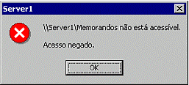
Figura 15 Acesso negado para o usuário Paulo Pereira ( paulo ).
8. Faça o logoff do usuário paulo no computador micro01.
IMPORTANTE: Observe que através da rede, as permissões de compartilhamento se comportaram conforme o esperado, isto é, o usuário paulo que não possuía as devidas permissões, teve o seu acesso negado.
Para testar o funcionamento das permissões de compartilhamento localmente, siga os seguintes passos:
1. Faça o logon no computador servidor com a conta de usuário paulo e para a senha digite paulo123. (ou utilize uma conta de usuário da sua rede, para a qual você não configurou as permissões no exemplo anterior).
2. Utilize o comando Iniciar -> Executar, para acessar a pasta compartilhada Memorandos, conforme descrito anteriormente. Dê um clique duplo para tentar acessar a pasta compartilhada Memorandos. Você conseguiu ?
3. Sim. Mas como é possível se o usuário paulo não possui as permissões de compartilhamento necessárias? Lembre-se de que você fez o logon no computador servidor, onde a pasta Memorandos foi criada, e conforme citado no início desse tutorial, as permissões de compartilhamento não tem efeito para acessos locais, somente para acessos através da rede. Para garantir a segurança para acessos locais é que vamos aprender a utilizar as permissões NTFS, nos próximos tópicos.
Nos próximos tópicos vamos praticar sobre permissões NTFS e testar o efeito dessas permissões, tanto para acesso local quanto para acesso através da rede.
Configurando as permissões NTFS - Prática.
Neste tópico iremos atribuir permissões NTFS e testar o efeito das permissões, tanto localmente quanto através da rede. Para que você possa acompanhar todos os exemplos propostos neste tópico, é necessário que você tenha acesso a mais um computador em rede, além do computador onde foi criada a pasta compartilhada Memorandos.
Nos exemplos, utilizarei o computador servidor como sendo o computador onde se encontra a pasta compartilhada Memorandos e micro01 o outro computador em rede. Caso os nomes dos computadores que você está utilizando para acompanhar este tópico, sejam diferentes, utilize-os no lugar dos nomes aqui descritos.
Exemplo: Para atribuir permissões NTFS à pasta Memorandos, siga os seguintes passos:
1. Efetue o logon como Administrador, no computador servidor.
2. Abra o Windows Explorer.
3. No painel da esquerda, se Meu computador não estiver aberto, dê um clique no sinal de + ao lado de Meu computador para abri-lo.
4. Abaixo de Meu computador, surge uma listagem com todas as unidades disponíveis no computador. Inclusive unidade de diskete (A:\) e a unidade de CD-ROM. Localize a unidade onde você criou a pasta Memorandos, na lição anterior, abra a unidade e localize a pasta Memorandos.
5. Dê um clique com o botão direito do mouse sobre a pasta Memorandos, e no menu de opções que surge dê um clique em Propriedades.
6. Surge a janela “Propriedades de Memorandos”, com a guia Geral selecionado por padrão. Dê um clique na guia “Segurança”, que é a guia que utilizaremos para configurar as permissões NTFS para a pasta Memorandos. Surge a janela indicada na Figura 16.
IMPORTANTE: Observe que as opções na coluna Permitir estão marcadas para o grupo Todos, porém se tentarmos alterá-las clicando com o mouse, nada acontece. Isso acontece, porque quando criamos a pasta Memorandos, ela “herdou” as permissões do objeto pai, que no caso é a pasta raiz da unidade onde a pasta Memorandos foi criada. Esse é o comportamento padrão do Windows 2000 Server.
Outro detalhe importante, é que as permissões NTFS herdadas não podem ser alteradas, a menos que desativemos o mecanismo de herança. Podemos identificar que o mecanismo de herança está ativado, pelo fato da opção “Permitir que permissões herdadas do pai se propaguem para esse objeto”, está marcada (que é o padrão no Windows 2000 Server ).
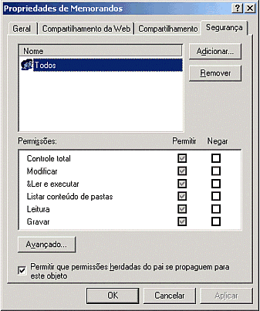
Figura 16 A guia “Segurança” da janela “Propriedades de Memorandos”.
Além das permissões herdadas, podemos adicionar permissões NTFS para usuários ou grupos. Permissões adicionadas desta maneira são conhecidas como “Permissões explícitas”, as quais podem ser alteradas a qualquer momento pelo Administrador do sistema, conforme a necessidade.
O Mecanismo de herança pode ser desativado. Para isso basta clicar na opção “Permitir que permissões herdades do pai se propaguem para esse objeto”, para desmarcá-la. Ao fazer isso o Windows 2000 abre uma janela perguntando se você deseja Copiar as permissões herdados – caso em que o Windows 2000 as transforma como se tivessem sido explicitamente definidas – ou se você deseja removê-las, caso em que todas as permissões herdadas serão removidas. A janela onde o Windows 2000 Server pergunta o que você deseja fazer com as permissões herdadas, é indicada na Figura 17.
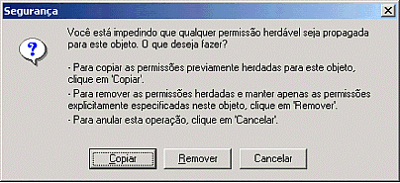
Figura 17 Você pode Copiar ou simplesmente Remover as permissões herdadas.
7. Vamos remover as permissões herdadas. Para isso dê um clique na opção “Permitir que permissões herdadas do pai se propaguem para esse objeto”, para desativar as permissões herdadas. Na janela que surge dê um clique no botão Remover.
8. Você estará de volta a guia Segurança, mas agora o grupo Todos foi removido, juntamente com as permissões que o mesmo possuía.
9. Vamos adicionar permissão de Alteração para os usuários José da Silva e Maria do Socorro. Clique no botão “Adicionar”. Surge uma janela com uma listagem dos usuários, grupos e computadores para o domínio Caruncho.
10. Localize o usuário José da Silva na listagem, dê um clique para marcá-lo e depois um clique no botão Adicionar. Repita a operação para o usuário Maria do Socorro.
11. Sua janela deve ficar conforme a indicada na Figura 18, onde foram adicionados os usuários José da Silva e Maria do Socorro.
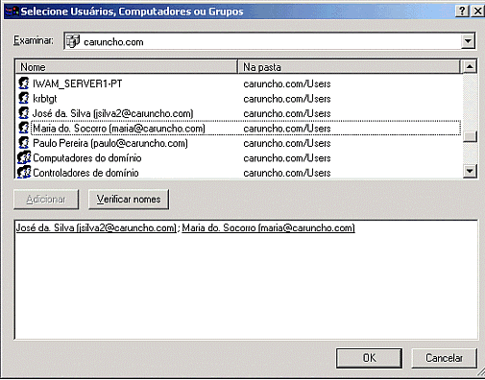
Figura 18 Adicionando os usuários José da Silva e Maria do Socorro.
12. Adicione também o usuário Administrador. Dê um clique no botão OK e você estará de volta a janela “Propriedades de Memorandos”. Além de adicionar os dois usuários, devemos configurar o nível de acesso das permissões NTFS de cada usuário.
13. Vamos atribuir uma permissão NTFS de alteração para ambos.
14. Dê um clique em José da Silva para marcá-lo. Na parte do meio da janela, onde tem Permissões, dê um clique na opção Modificar , da coluna Permitir. Observe que todas as outras opções abaixo de Modificar, são automaticamente selecionadas.
15. Repita a operação para o usuário Maria do Socorro.
16 Repita a operação para o usuário Administrador. Porém para o usuário Administrador, na coluna Permitir marque a permissão Controle total, conforme indicado pela Figura 19.
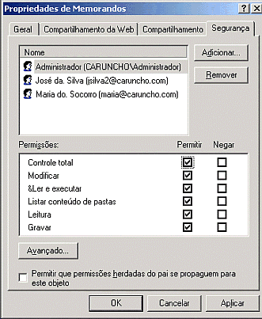
Figura 19 Permissão Controle total para o usuário Administrador
17. Dê um clique no botão OK, para fechar a janela “Propriedades de Memorandos”.
18. Agora a pasta Memorandos possui permissões NTFS Modificar para os usuários jsilva2 e maria, bem como Controle Total para o usuário Administrador. Vamos testar estas permissões, tanto através da rede, quanto localmente.
Para testar o funcionamento das permissões NTFS através da rede, siga os seguintes passos:
1. Faça o logon no computador micro01 com a conta de usuário maria e para a senha digite senha123. (ou utilize uma conta de usuário da sua rede, para a qual você configurou as permissões NTFS no exemplo anterior).
2. Utilize o comando Iniciar -> Executar, para acessar a pasta compartilhada Memorandos, conforme descrito anteriormente. Dê um clique duplo para tentar acessar a pasta compartilhada Memorandos. Você conseguiu ?
3. É claro que sim, uma vez que o usuário Maria do Socorro (maria) tem permissão para acessar esse compartilhamento e também tem as permissões NTFS necessárias.
4. Faça o logoff do usuário maria.
5. Faça o logon no computador micro01 com a conta de usuário paulo e para a senha digite paulo123. (ou utilize uma conta de usuário da sua rede, para a qual você não configurou as permissões no exemplo anterior)
6. Utilize o comando Iniciar -> Executar, para acessar a pasta compartilhada Memorandos, conforme descrito anteriormente. Dê um clique duplo para tentar acessar a pasta compartilhada Memorandos. Você conseguiu ?
7. É claro que não, pois o usuário Paulo Pereira (paulo) não tem permissão para acessar esse compartilhamento através da rede e nem as permissões NTFS necessárias. Você deve ter recebido uma mensagem de acesso negado.
8. Faça o logoff do usuário paulo no computador Server2.
Para testar o funcionamento das permissões NTFS localmente, siga os seguintes passos:
1. Faça o logon no computador servidor com a conta de usuário paulo e para a senha digite paulo123. (ou utilize uma conta de usuário da sua rede, para a qual você não configurou as permissões NTFS na pasta Memorandos).
2. Utilize o comando Iniciar -> Executar, para acessar a pasta compartilhada Memorandos, conforme descrito anteriormente. Dê um clique duplo para tentar acessar a pasta compartilhada Memorandos. Você conseguiu ?
3. Não. Mas como é possível se você está acessando a pasta Memorandos localmente, isto é, no computador onde ela foi criada ?
4. Lembre-se de que você fez o logon no computador servidor, onde a pasta Memorandos foi criada, mas utilizando a conta de usuário paulo, a qual não possui as permissões NTFS para acessar a pasta Memorandos. Não esqueça que as permissões NTFS tem efeito tanto localmente quanto através da rede, diferente das permissões de compartilhamento, as quais não tem nenhum efeito localmente. Porém existe uma situação onde as permissões de compartilhamento são a única alternativa, que é no caso de unidades formatadas com FAT. Para estas unidades não existem permissões NTFS.
5. Abra o Windows Explorer e tente acessar a pasta Memorandos. Você conseguiu? É claro que não, pois o usuário logado (paulo) não tem permissões NTFS de acesso à pasta Memorandos. Veja que com as permissões NTFS é possível proteger o acesso a pastas e arquivos locais, o que não era possível com o Windows 95/98 ou Me, conforme descrito no início desse tutorial.
6. Feche a mensagem de acesso negado e efetue o logoff do usuário paulo.
Agora vamos criar um arquivo de texto chamado teste.txt dentro da pasta Memorando e atribuir permissões NTFS para esse arquivo:
Para criar um arquivo teste.txt e atribuir permissões NTFS para esse arquivo, siga os seguintes passos:
1. Efetue o logon como Administrador, no computador servidor.
2. Abra o Windows Explorer.
3. No painel da esquerda, se Meu computador não estiver aberto, dê um clique no sinal de + ao lado de Meu computador para abri-lo.
4. Abaixo de Meu computador, surge uma listagem com todas as unidades disponíveis no computador. Inclusive unidade de diskete (A:\) e a unidade de CD-ROM. Localize a unidade onde você criou a pasta Memorandos, na lição anterior, abra a unidade e localize a pasta Memorandos.
5. No painel da esquerda, dê um clique sobre a pasta Memorandos para abrí-la.
6. No painel da direita, em qualquer espaço livre, dê um clique com o botão direito do mouse, e no menu que surge aponte para Novo e nas opções do menu Novo dê um clique sobre a opção Documento de texto.
7. Surge uma caixa onde está escrito “Novo documento de texto”, conforme indicado pela Figura 20.
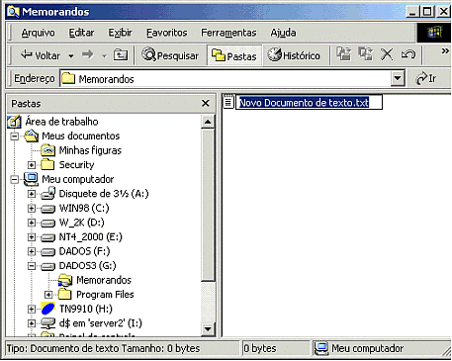
Figura 20 Criando um novo documento de texto.
8. Não clique em lugar nenhum nem tecle Enter, simplesmente digite o nome do arquivo que está sendo criada, no nosso exemplo digite teste.txt e tecle Enter. O Windows 2000 Server cria um documento de texto em branco, com o nome de teste.txt.
9. Dê um clique com o botão direito sobre teste.txt e no menu que surge dê um clique sobre Propriedades.
10. Surge a janela “Propriedades de teste.txt”, com a guia Geral selecionado por padrão.
11. Dê um clique na guia “Segurança”, que é a guia que utilizaremos para configurar as permissões NTFS para o arquivo teste.txt. Surge a janela indicada na Figura 21.
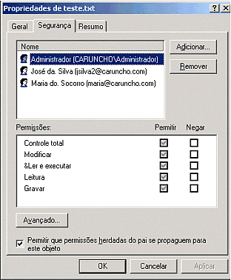
Figura 21 A guia “Segurança” da janela “Propriedades de teste.txt”.
IMPORTANTE: Observe que algumas opções na coluna Permitir estão marcadas para os usuários Administrador, José da Silva e Maria do Socorro , porém se tentarmos alterá-las clicando com o mouse, nada acontece. Isso acontece, porque quando criamos o arquivo teste.txt ele “herdou” as permissões do objeto pai, que no caso é a pasta Memorandos. Esse é o comportamento padrão do Windows 2000.
Outro detalhe importante, é que as permissões NTFS herdadas não podem ser alteradas, a menos que desativemos o mecanismo de herança. Podemos identificar que o mecanismo de herança está ativado, pelo fato da opção “Permitir que permissões herdadas do pai se propaguem para esse objeto”, está marcada (que é o padrão no Windows 2000).
Além das permissões herdadas, podemos adicionar permissões NTFS para usuários ou grupos. Permissões adicionadas desta maneira são conhecidas como “Permissões explícitas”, as quais podem ser alteradas a qualquer momento pelo Administrador do sistema, conforme a necessidade.
O Mecanismo de herança pode ser desativado. Para isso basta clicar na opção “Permitir que permissões herdades do pai se propaguem para esse objeto”, para desmarcá-la. Ao fazer isso o Windows 2000 abre uma janela perguntando se você deseja Copiar as permissões herdados – caso em que o Windows 2000 Server as transforma como se tivessem sido explicitamente definidas – ou se você deseja removê-las, caso em que todas as permissões herdadas serão removidas.
12. Vamos Copiar as permissões herdadas. Para isso dê um clique na opção “Permitir que permissões herdadas do pai se propaguem para esse objeto”, para desativar as permissões herdadas. Na janela que surge dê um clique no botão Copiar. Com isso copiamos as permissões herdados, transformando-as em permissões explícitas, as quais podem ser alteradas.
13. Dê um clique em José da Silva para marcá-lo. Na parte do meio da janela, onde tem Permissões, deixe apenas o opção Leitura marcada.
14. Repita a operação para o usuário Maria do Socorro.
15. Dê um clique no botão OK, para fechar a janela “Propriedades de teste.txt”.
16. Agora a pasta Memorandos possui permissões NTFS Modificar para os usuários jsilva2 e maria e Controle total para o usuário Administrador. Já o arquivo teste.txt tem permissão somente de Leitura para os usuários jsilva2 e maria e Controle total para o usuário Administrador.
17. Agora temos permissões NTFS para a pasta memorandos e permissões NTFS diferentes para o arquivo teste.txt que está dentro da pasta Memorandos. Vamos testar estas permissões, tanto através da rede, quanto localmente.
Para testar o funcionamento das permissões NTFS através da rede, siga os seguintes passos:
1. Faça o logon no computador micro01 com a conta de usuário maria e para a senha digite senha123. (ou utilize uma conta de usuário da sua rede, para a qual você configurou as permissões NTFS na pasta Memorandos).
2. Utilize o comando Iniciar -> Executar, para acessar a pasta compartilhada Memorandos, conforme descrito anteriormente. Dê um clique duplo para tentar acessar a pasta compartilhada Memorandos. Você conseguiu ?
3. É claro que sim, uma vez que o usuário Maria do Socorro (maria) tem permissão para acessar esse compartilhamento e também tem as permissões NTFS necessárias.
4. Dê um clique duplo na pasta Memorandos para acessá-la. Dentro da pasta Memorandos deve estar o arquivo teste.txt. Dê um clique para marcá-lo e pressione a tecla Delete para eliminá-lo.
5. Você conseguiu eliminar o arquivo teste.txt ?
6. Não. Isso porque o usuário maria possui permissões NTFS modificar na pasta Memorandos, mas no arquivo teste.txt, as permissões do usuário maria são apenas Leitura. Como as permissões de arquivo tem prioridade sobre as permissões de pasta, a permissão efetiva do usuário maria sobre o arquivo teste.txt é Leitura, a qual não permite que o arquivo seja deletado.
7. Você deve ter recebido uma mensagem semelhante a da Figura 5.22. Dê um clique em OK para fechá-la.
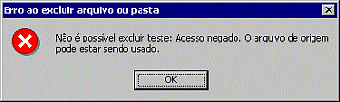
Figura 22 Mensagem de acesso negado.
8. Faça o logoff do usuário maria.
Para testar o funcionamento das permissões NTFS localmente, siga os seguintes passos:
1. Faça o logon no computador servidor com a conta de usuário maria e para a senha digite
senha123.
2. Utilize o comando Iniciar -> Executar, para acessar a pasta compartilhada Memorandos, conforme descrito anteriormente. Dê um clique duplo para tentar acessar a pasta compartilhada Memorandos. Você conseguiu ?
3. É claro que sim, uma vez que o usuário Maria do Socorro (maria) tem permissão para acessar esse compartilhamento e também tem as permissões NTFS necessárias.
4. Dentro da pasta Memorandos deve estar o arquivo teste.txt. Dê um clique para marcá-lo e pressione a tecla Delete para eliminá-lo.
5. Você conseguiu eliminar o arquivo teste.txt ?
6. Não. Isso porque o usuário maria possui permissões NTFS modificar na pasta Memorandos, mas no arquivo teste.txt, as permissões do usuário maria são apenas Leitura. Como as permissões de arquivo tem prioridade sobre as permissões de pasta, a permissão efetiva do usuário maria sobre o arquivo teste.txt é Leitura, a qual não permite que o arquivo seja deletado.
7. Além disso nunca é demais lembrar que as permissões NTFS são válidas tanto para acessos através da rede, quanto para acessos locais.
8. Você deve ter recebido uma mensagem de erro. Dê um clique em OK para fechá-la.
9. Faça o logoff do usuário maria.
Combinando permissões de compartilhamento e permissões NTFS.
Você pode estar se perguntando como é que o Windows 2000 trata quando existem diferenças entre as permissões de compartilhamento e as permissões NTFS. Por exemplo se nas permissões de compartilhamento o usuário maria tem direito de Controle total e nas permissões NTFS o usuário maria tem direito de Leitura. Qual a permissão efetiva do usuário maria ?
NÃO ESQUEÇA: Quando existe diferenças entre as permissões de compartilhamento e as permissões NTFS, a permissão efetiva é a mais restritiva, isto é, aquele que restringe mais as ações que podem ser tomadas. No nosso exemplo, a permissão efetiva para o usuário maria seria Leitura, a qual é mais restritiva do que Controle total.
Vamos analisar algumas situações práticas para fixar bem a combinação entre permissões de compartilhamento e NTFS.
Exemplo 01: Considere a situação indicada na Figura 23. Qual a permissão efetiva do usuário jsilva2 sobre a pasta compartilhada Memorandos ?
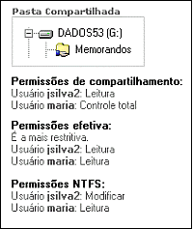
Figura 23 A permissão efetiva é a mais restritiva.
Para entender a situação da Figura 5.26, devemos lembrar que no caso de diferenças entre as Permissões de compartilhamento e permissões NTFS, a permissão efetiva é a mais restritiva.
No exemplo da figura a permissão efetiva do usuário jsilva2 é leitura a qual é a mais restritiva entre Modificar (a permissão NTFS do usuário jsilva2) e Leitura (permissão de compartilhamento do usuário jsilva2). A mesma análise é válida em relação ao usuário maria.
Exemplo 02: Vamos considerar uma situação um pouco mais complexa, onde temos que considerar a combinação das permissões dos diferentes grupos aos quais pertence um usuário, além da combinação entre permissões de compartilhamento e permissões NTFS.
Vamos admitir que o usuário jsilva2 pertença aos grupos Contabilidade e Marketing. Com base na Figura 24, quais seria a permissão efetiva para o usuário paulo sobre a pasta compartilhada Memorandos?
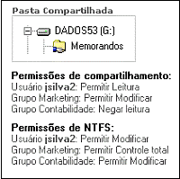
Figura 24 Usuário jsilva2 pertence aos grupos Marketing e Contabilidade.
Para definir a permissão efetiva para o usuário jsilva2, temos que levar em conta diversas regras.
• Quando um usuário pertence a vários grupos, os quais recebem diferentes permissões (quer sejam permissões de compartilhamento ou NTFS), a permissão efetiva é a soma das permissões. Além disso devemos lembrar que Negar tem prioridade sobre permitir. No caso das permissões de compartilhamento, um dos grupos ao qual o usuário jsilva2 pertence – grupo Contabilidade – tem a permissão de leitura negada. Logo a permissão efetiva de compartilhamento para jsilva2 é Negar leitura.
• A permissão efetiva NTFS para o usuário jsilva2 é a soma das permissões do usuário com as permissões dos grupos Marketing e Contabilidade. Com isso a permissão NTFS efetiva é Permitir Controle total.
Com isso podemos reduzir a nossa situação a uma situação mais simplificada, conforme indicado na Figura 25:
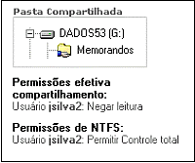
Figura 25 Simplificando a situação.
• Agora temos que lembrar que quando existe diferença entre as permissões de compartilhamento e NTFS vale a mais restritiva.
Com isso podemos determinar que a permissão efetiva do usuário jsilva2 sobre o compartilhamento Memorandos é “Negar Leitura”, isto é, o usuário não conseguirá nem listar o conteúdo da pasta.
Mapeamento de unidades de rede.
Até agora acessávamos uma pasta compartilhada, utilizando o comando Iniciar -> Executar. Porém essa não é a maneira mais prática quando precisamos acessar um determinado compartilhamento seguidamente. Quando isso acontece, devemos “Mapear uma unidade”.
Mapear uma unidade significa que vamos associar uma determinada letra com o compartilhamento da rede. Por exemplo, poderíamos associar a unidade M:\ como o compartilhamento Memorandos do computador servidor. Com isso ao acessar a unidade M:\, na verdade estaremos acessando o conteúdo da pasta compartilhada Memorandos. Além disso podemos fazer com que o Windows 2000 restabeleça este mapeamento toda vez que for feito o logon. Com isso a unidade estará sempre disponível.
Exemplo: Vamos mapear o drive M: para a pasta compartilhada Memorandos no computador servidor.
Para mapear uma unidade de rede usando o Meu computador.
1. Faça o logon como Administrador no computador micro01.
2. Dê um clique duplo em Meu computador para abrí-lo.
3. Dê um clique no menu Ferramentas e dentro de Ferramentas dê um clique na opção “Mapear unidade de rede...”. Surge a janela “Mapear unidade de rede”, indicada na Figura 26:
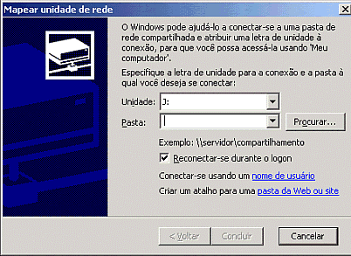
Figura 26 Janela “Mapear unidade de rede”.
4. Na lista Unidade selecione M:
5. No campo Pasta: digite \\servidor\Memorandos. Conforme vimos antes este é o nome UNC do compartilhamento Memorandos no computador servidor.
6. Certifique-se que a opção “Reconectar-se durante o logon” esteja marcada, conforme indicado na Figura 27. Essa opção faz com que o drive M: seja mapeado cada vez que o usuário Administrador fizer o logon.
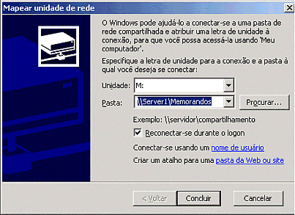
Figura 27 Definindo o mapeamento do drive M:
7. Dê um clique no botão Concluir.
8. O Windows 2000 Server abre uma janela mostrando o conteúdo do drive mapeado. Feche essa janela.
9. Você estará de volta na janela Meu computador.
10. Procure por um drive M:. Se esse ainda não aparece, tecle F5 para atualizar a listagem.
O drive M: deve aparecer na listagem, conforme indicado na Figura 28.
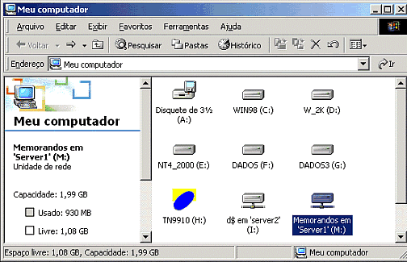
Figura 28 Drive M: mapeado para o compartilhamento Memorandos em Server1.
DICA: Uma maneira mais fácil de mapear um drive é localizar o compartilhamento através do comando Iniciar -> Executar, conforme descrito anteriormente; clicar no compartilhamento com o botão direito do mouse e no menu que surge clique em “Mapear unidade de rede”. O Windows 2000 abre uma janela, semelhante a da Figura 28, com o nome UNC já preenchido. A única coisa que você precisa fazer é escolher a letra da unidade para o mapeamento e dar um clique em OK.
Você pode acrescentar o símbolo do cifrão ($) no final do nome de um compartilhamento. O efeito de acrescentar o cifrão é que você torna o compartilhamento oculto, isto é, ele não pode ser localizado através do ícone “Meus locais de rede”. Por exemplo, se você criar um compartilhamento no computador servidor, cujo nome de compartilhamento é Dados$, a única maneira de acessá-lo é através do nome UNC: \\Server1\Dados$. Compartilhamentos deste tipo, são chamados de compartilhamentos ocultos. Podemos mapear uma unidade de rede para um compartilhamento oculto, desde que saibamos o caminho completo.
Existem alguns compartilhamentos ocultos especiais, para os quais somente o grupo Administradores tem acesso e cujas permissões de acesso não podem ser modificadas. Por padrão o Windows 2000 Server cria compartilhamentos administrativos para todas as unidades de disco rígido do computador. Por exemplo, se você tem duas unidades de disco rígido C: e D:, o Windows 2000 Server irá criar dois compartilhamentos administrativos C$ e D$, para os quais somente o grupo Administradores tem acesso, podendo inclusive mapear uma unidade para um compartilhamento administrativo.
Quando não precisamos mais de um drive mapeado podemos, facilmente, desconectá-lo.
Para desconectar um drive mapeado, siga os seguintes passos:
1. Faça o logon como Administrador no computador micro01.
2. Dê um clique duplo em Meu computador para abrí-lo.
3. Localize o drive a ser desconectado e dê um clique com o botão direito no drive.
4. No menu que surge dê um clique na opção “Desconectar-se” e pronto.
5. Caso o drive ainda esteja aparecendo tecle F5 para atualizar a listagem.
Mais alguns detalhes importantes:
Quando copiamos ou movemos pastas, considere os seguintes fatos a respeito das permissões NTFS resultantes:
• Quando movemos ou copiamos uma pasta para uma partição formatada com FAT ou FAT32, as permissões NTFS serão perdidas.
• Quando copiamos uma pasta ou arquivo para a mesma partição ou para uma partição diferente, o Windows 2000 considera a cópia como se fosse uma nova pasta/arquivo. Neste caso, a cópia irá herdar as permissões NTFS da pasta onde a cópia está sendo feita.
• Quando movemos uma pasta/arquivo dentro da mesma partição, a pasta/arquivo mantém as permissões NTFS que estavam atribuídas.
• Quando movemos uma pasta/arquivo para uma partição diferente é como se estivéssemos fazendo uma cópia na nova partição e excluindo na partição atual. Neste caso, a pasta/arquivo vai herdar as permissões NTFS da pasta de destino.
Conclusão
Nesse tutorial abordamos uma série de questões relacionadas ás configurações de permissões de compartilhamento e permissões NTFS. Essas são questões importantes para que possamos garantir a segurança dos dados contidos nos computadores da rede.
Entender as permissões de compartilhamento e NTFS é importante não só para o trabalho diário do administrador da rede, bem como para os candidatos interessados em prestar os exames de Certificação da Microsoft, para o Windows 2000 Server. Esse assunto está presente, principalmente nos seguintes exames:

